作業報導
國家考試彌封姓名冊採資訊化作業推動情形
考選部資訊管理處科長 余慶杉
壹、前言
辦理國家考試首重公平、公正原則，其中彌封工作扮演極其關鍵之角色。所謂彌封作業係源自宋朝考試制度，當時為避免考生與考官之間舞弊，遂將試卷進行「糊名」作業（即彌封試卷上考生的姓名及籍貫），以防潛通之弊。
國家考試彌封作業重點有2部分，其一為申論式試卷之彌封，係將每一應考人之試卷卷面所印製之考試名稱、等級、類科、科目、入場證號碼以及彌封條碼等資料，於考試完畢後以暗色貼紙於入場證號碼處予以封緘，俾於閱卷時，不論典試委員、閱卷委員或試務人員，均不知卷屬何人（圖1）。其二為彌封姓名冊之彌封，係依應考人之入場證號碼，編造一相對應之彌封號，且該對應關係均予保密，即如獲知試卷上之彌封號，亦不能確知其對應之入場證號碼，最後再依據彌封號及其對應之入場證號碼、對應之應考人姓名等3項資料，編印成為彌封姓名冊（圖2），在監試委員監試下蓋印封緘。
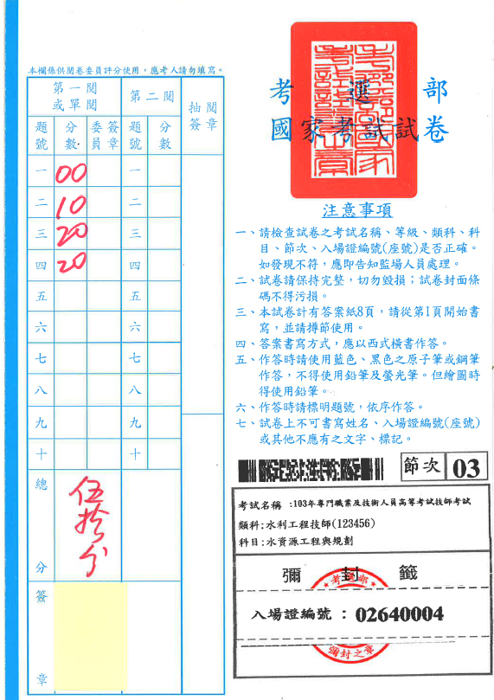

圖1：申論式試卷彌封樣本

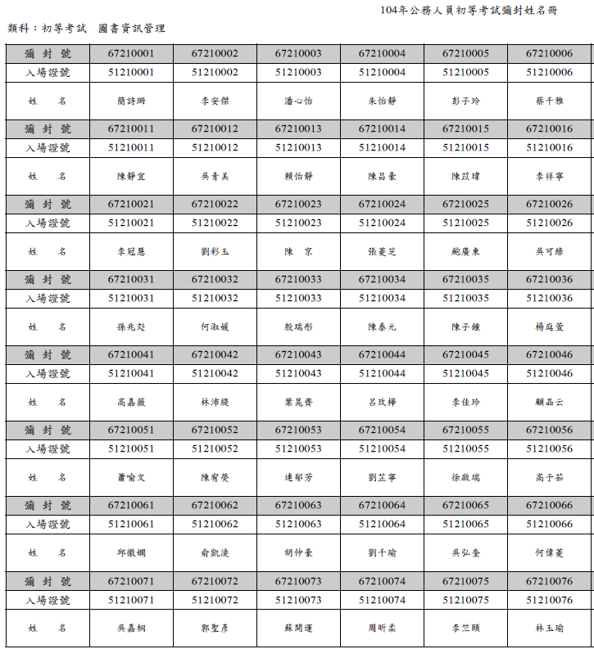

圖2：彌封姓名冊樣本
貳、原紙本人工作業方式
為確保彌封慎重、嚴謹之過程，依據監試法規定，有關彌封姓名冊之固封保管、開拆及對號等事項應於監試人員監視中為之；又典試法規定，由典試委員會決議彌封姓名冊開拆與核對等事項。是以，原彌封姓名冊之固封與開拆作業摘述如下：
一、 核校彌封姓名冊
依據應考人報名履歷表資料，核校彌封姓名冊之應考人姓名、入場證編號及彌
封號正確性。
二、 固封彌封姓名冊
依例於題務組入闈當日，將已核校完成之彌封姓名冊送請監試委員核閱後裝入
大型封袋，並於封袋口用印或簽名封緘後，由考試承辦司送交試務處保管。
三、 彌封姓名冊開拆及對號作業
典試委員會第二次會議結束後，在典試委員長主持，監試委員監視及2位典試
委員會同下，開拆彌封姓名冊，接續由試務處工作人員依據錄取（及格）人員成績
清冊上之彌封號，於彌封姓名冊相同號碼蓋錄取（及格）戳，經核校無誤後，併同
依據典試委員會決議之各類科錄取（及格）標準列印之草榜，送請會同開拆之2位
典試委員、監試委員及典試委員長簽名。
- 採資訊化推動過程
衡酌原彌封姓名冊固封與開拆相關作業不僅費紙費時費力，且亦可能發生錯誤，爰考選部在兼顧考選法規及試務安全之前提下，研議推動採資訊化方式取代，即固封之紙本彌封姓名冊改以電腦光碟取代，開拆及對號則採系統自動比對作業取代，以簡化試務流程，其推動過程說明如下：
一、 研議資訊化可行作法
經考選部內部多次會議研商相關作法如下（圖3及表1）：

圖3：彌封姓名冊採資訊化流程示意圖

表1：彌封姓名冊紙本與資訊化作業對照表
附件1
時程 | 原紙本人工作業流程 | 採資訊化作業流程
彌封階段-核校彌封姓名冊 | 列印彌封姓名冊，並進行核校，修正應考人姓名。 | 依原作業程序，進行核對。
彌封階段-固封彌封姓名冊 | - 將已核校完成之彌封姓名冊進行最後檢查，加裝封面、封底後，備妥大型封袋（袋口有加棉紙）送請監試委員核閱並於封袋口用印或簽名封緘。本項工作一般例於題務組入闈當日進行。  - 封妥後之彌封姓名冊由考試承辦司攜回送交試務處保管。 | - 考試承辦人自試務整合性管理系統匯出彌封姓名冊PDF及EXCEL檔（檔案採加密保護，各類科並顯示應考人數），燒錄成光碟，1式2份。  - 題務組入闈當日，備妥筆記型電腦，以利監試委員檢視光碟內容後，再進行光碟彌封作業程序。  - 封妥後之彌封姓名冊光碟由考試承辦司攜回送交試務處保管。
第二次典試委員會－彌封姓名冊開拆作業 | - 依據暫定錄取名額或最低錄取（及格）分數，列印錄取（及格）人員成績清冊（按彌封號順序）。  - 在監試委員及典試委員監視下，開拆彌封姓名冊。  - 依據錄取（及格）人員成績清冊上之彌封號，在彌封姓名冊相同號碼蓋錄取（及格）戳。  - 依據錄取（及格）人員成績清冊上之彌封號，核對彌封姓名冊相同號碼所蓋之錄取（及格）戳是否正確。  - 俟完成錄取人員蓋錄取章後，於彌封姓名冊最後1頁空白處書明錄取人數，於正式榜示前，併同草榜依序送請會同開拆之2位典試委員、監試委員及典試委員長簽名。 | - 在監試委員及典試委員監視下，開拆彌封姓名冊光碟。  - 至考選部專屬場地，連接國家考試試務整合性管理系統，讀取彌封姓名冊光碟，並依據典試委員會決定之錄取（及格）分數，比對達錄取標準以上人員彌封號檔案，產製錄取（及格）人員姓名冊檔案(每類科增加顯示錄取（及格）人數，最後1頁則增加顯示各項考試錄取（及格）合計人數、總錄取（及格）人數，並列印檔案內容。  - 考試承辦司將簽名頁送請會同開拆之2位典試委員、監試委員及典試委員長簽名。

- 核校彌封姓名冊：仍依現行核校作業程序進行校對。
- 固封之紙本彌封姓名冊改以電腦檔案取代
- 原固封內容為紙本之彌封姓名冊，除須大量印製紙張外（表2），當考試報名人數眾多時，需準備多個大型封袋供監試委員簽名封緘，較不便利，爰配合後續開拆及對號作業輔以資訊化處理，並改採光碟存放固封。
- 考試承辦司依權限自試務整合性管理系統匯出彌封姓名冊PDF及EXCEL，2種檔案並存入光碟片，彌封時則準備筆記型電腦供監試委員檢視內容後，再進行固封作業。
- 彌封姓名冊開拆及對號作業資訊化
- 衡酌開拆彌封姓名冊後，需耗費大量人力與時間進行蓋錄取（及格）戳及核對其正確性作業，將改採系統自動比對作業取代，以產製並列印錄取（及格）人員姓名冊檔案。
- 錄取（及格）人員姓名冊，每類科顯示錄取（及格）人數，最後一頁並顯示各項考試錄取（及格）合計人數、總錄取（及格）人數及典試委員長、監試委員、2位典試委員署名及日期欄。

表2：各項國家考試彌封姓名冊紙張印製數量表
考試簡稱 | 應考人數 | 彌封姓名冊  列印頁數  （每頁80筆） | 錄取人數 | 及格人員彌封  姓名冊列印頁數  （每頁80筆）
初等考試 | 28,542 | 357 | 457 | 6
第一次醫事人員考試 | 11,718 | 146 | 1,485 | 36
導遊領隊考試 | 38,266 | 478 | 9,789 | 136
身障考試 | 10,155 | 127 | 232 | 10
消防考試 | 19,111 | 239 | 1,495 | 12
警察考試 | 48,071 | 601 | 7,967 | 73
高普考試 | 84,684 | 1,059 | 5,409 | 72
第二次醫事人員考試 | 27,460 | 343 | 10,203 | 142
司法官律師第一試 | 28,245 | 353 | 5,597 | 70
司法官第二試 | 2,255 | 28 | 92 | 1
律師第二試 | 2,764 | 35 | 825 | 11
司法人員五合一考試 | 24,837 | 310 | 2,282 | 15
會計師考試 | 8,984 | 112 | 581 | 6
外交四合一考試 | 4,056 | 51 | 288 | 4
高考一二級考試 | 1,818 | 23 | 157 | 2
警察升官等考試 | 5,399 | 67 | 1,024 | 16
建築師、技師考試 | 26,513 | 331 | 1,564 | 43
地方特考 | 51,085 | 639 | 1,775 | 25
總 計 | 423,963 | 5,300 | 51,222 | 680

- 尋求考試委員、監試委員支持
考量彌封姓名冊之固封保管、開拆及對號等整體作業涉及典試、監試職權，考選部除先提報考試委員座談會獲出席委員一致支持外，並透過2項考試（專門職業及技術人員高等考試建築師、技師、第二次食品技師考試暨普通考試不動產經紀人、記帳士考試及特種考試地方政府公務人員考試）之辦理過程，由各考區辦事處主任向監試委員報告是項變革作業，並普獲多數之監察委員表示肯定。

- 完備資訊安全作業法源配套
本案涉及監試法、典試法、典試法施行細則、典試委員會會議規則等法規，考量推動採資訊化作業，僅改變現行實務運作方式。惟為使辦理各項考試彌封姓名冊之製作及固封、開拆及對號等電腦處理工作之資訊安全管控措施輔以明確法源，爰於典試法施行細則納入相關規範。
三、 建置系統功能與作業環境
  - 應用系統之開發：配合增加彌封姓名冊光碟固封、開拆、電腦自動對號及列印
即時檢核資訊等系統功能（圖4）。

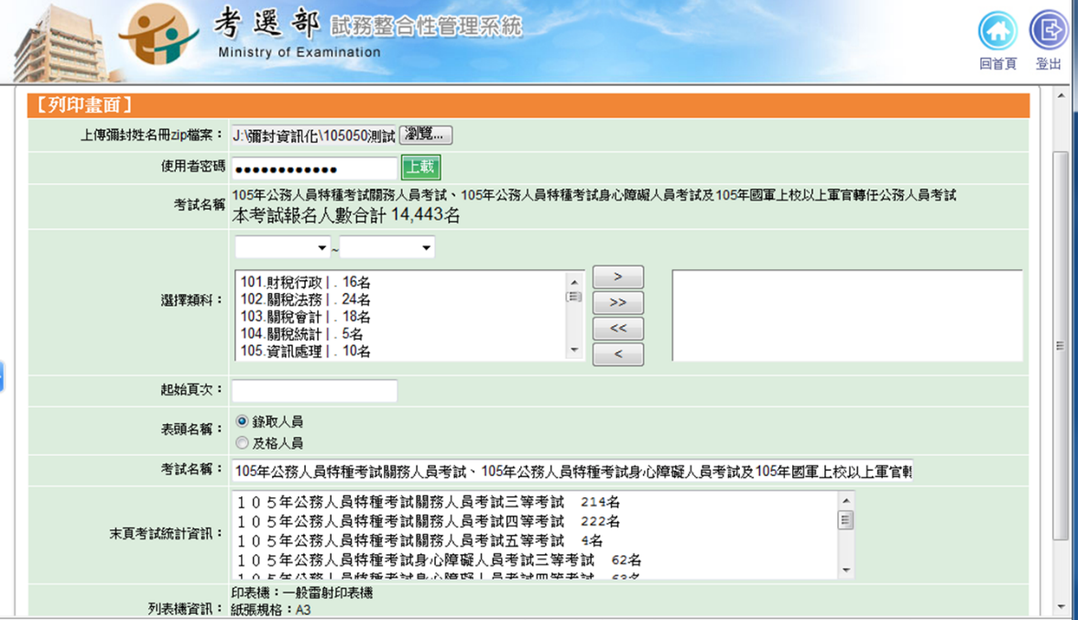

圖4：彌封姓名冊開拆系統畫面

  - 作業環境之建置：規劃高安全性之封閉式試務網路、專用電腦及錄影監視等作
業環境。
  - 資訊安全之規劃：為確保符合通過ISO27001國際資訊安全管理系統驗證標準之
試務安全規範，規劃下列5項資安控制措施（圖5）。

圖5：安全管控示意圖

  - 權限控管：考試承辦司作業人員於作業前，須填具系統帳號/權限申請單，經部
長核可後，始授權試務整合管理系統執行權限。
- 監視作業：依據監試法、典試法相關規定，彌封姓名冊光碟於監試委員監視下
固封，彌封姓名冊光碟開拆、產製錄取（及格）人員姓名冊檔案則於典試委員
長主持及典試委員、監試委員監視下進行，以符合法規要求。
- 檔案加密：彌封姓名冊電腦檔案由考試承辦司匯出並燒錄成光碟，其內含PDF及EXCEL 2種加密保護格式，並須經由特定程式始能解密讀取，以防止資料外洩。
- 作業場所：彌封姓名冊開拆作業，固定於專屬作業場地 （配置有電腦、投影設備方便簡報）執行，門口走廊裝設監視器，全程監控人員進出，並由考選部政風室監督管理。
- 內部稽查：試務整合性管理系統全程記錄相關彌封姓名冊匯出、產製錄取（及
格）人員姓名冊檔案等各項系統功能操作之執行人員、作業時間等資訊，以供
備查。

肆、結語
國家考試彌封姓名冊採用資訊化處理之試務作業變革已正式實施，其具體成效為大幅減省彌封姓名冊紙張之列印（每年約可減省彌封姓名冊紙張A3格式用紙5,300張之列印）、開拆作業之人力及時間（表3）、相關委員署名等待時間，並可提升現行人工蓋印戳記、比對核校正確性，已有效達成簡化試務工作程序之綜效。

表3：部分考試開拆彌封紙本人工作業與資訊化作業比較表
考試簡稱 | 工作人力 |  | 工作時間
考試簡稱 | 原紙本人工  作業 | 資訊化作業 | 原紙本人工  作業 | 資訊化作業
地方特考 | 12人 | 4人 | 2.5小時 | 20分鐘
導遊領隊考試 | 9人 | 3人 | 5小時 | 20分鐘
高普考試 | 26人 | 8人 | 1小時 | 20分鐘

